**KU1102-2019 PENGENALAN KOMPUTASI KELAS 20**

**PORTAL PARKIR OTOMATIS**



**Dosen: Muhammad Ogin Hasanuddin, S.T., M.T.**

**Disusun oleh:**

**Ferdian Airlangga (16519277)**

**Widya Anugrah Putra (16519307)**

**Geo Perdana Saragih (16519347)**

**Jonathan Martinus P. (16519497)**

**SEKOLAH TEKNIK ELEKTRO DAN INFORMATIKA**

**INSTITUT TEKNOLOGI BANDUNG**

**BANDUNG**

**2019**

**DAFTAR ISI**

I. Laporan Inti Tugas 1……………………………………………................................... .1

* Dekomposisi Masalah …………………………………………………………… .1
* Diagram Dekomposisi Masalah……………………………………………………2

II. Laporan Inti Tugas 2………........................................................................................... 4

* Gambaran Umum Program...................................................................................... 4
* Flowchart..................................................................................................................5

III. Laporan Inti Tugas 3……….......................................................................................... 6

* Simulasi Program…………………………………………………………………..6

IV. Kesimpulan.................................................................................................................... 9

V. Pembagian Tugas............................................................................................................10

1. **LAPORAN INTI TUGAS 1**
2. Dekomposisi Masalah

Cara kerja portal parkir otomatis ini adalah program akan merekam dan menyimpan semua data mengenai kendaran yang akan parkir. Hal-hal ini perlu dilakukan agar keamanan dan keefektifan dapat terjadi pada kendaraan kendaraan yang akan diparkir. Pengendara akan memencet tombol untuk mencetak tiket. Setelah itu, portal akan terbuka dan pengendara dapat parkir. Tiket akan digunakan sebagai bukti parkir dan berisi barcode data-data parkir

1. Program saat kendaraan masuk parkir:

• Perekaman data-data kendaraan, menggunakan kamera. Untuk proyek kita, kita mungkin akan menginput secara manual plat nomor kendaraan pada program.

• Pencetakan tiket parkir, menggunakan mesin dispenser. Untuk proyek kita, kita mungkin akan mengoutput kode parkir dengan algoritma rahasia bergantung pada waktu masuk

1. Program saat kendaraan keluar parkir:

• Scanning tiket dan pencocokan data, menggunakan database sistem dan scanner barcode. Untuk proyek kita, kita mungkin akan menginput kode parkir berserta plat nomor kendaraan yang tertaut pada program.

• Pembayaran biaya parkir, menggunakan output program yang bergantung pada tipe kendaraan dan selang lamanya parkir.

1. Diagram Dekomposisi Masalah

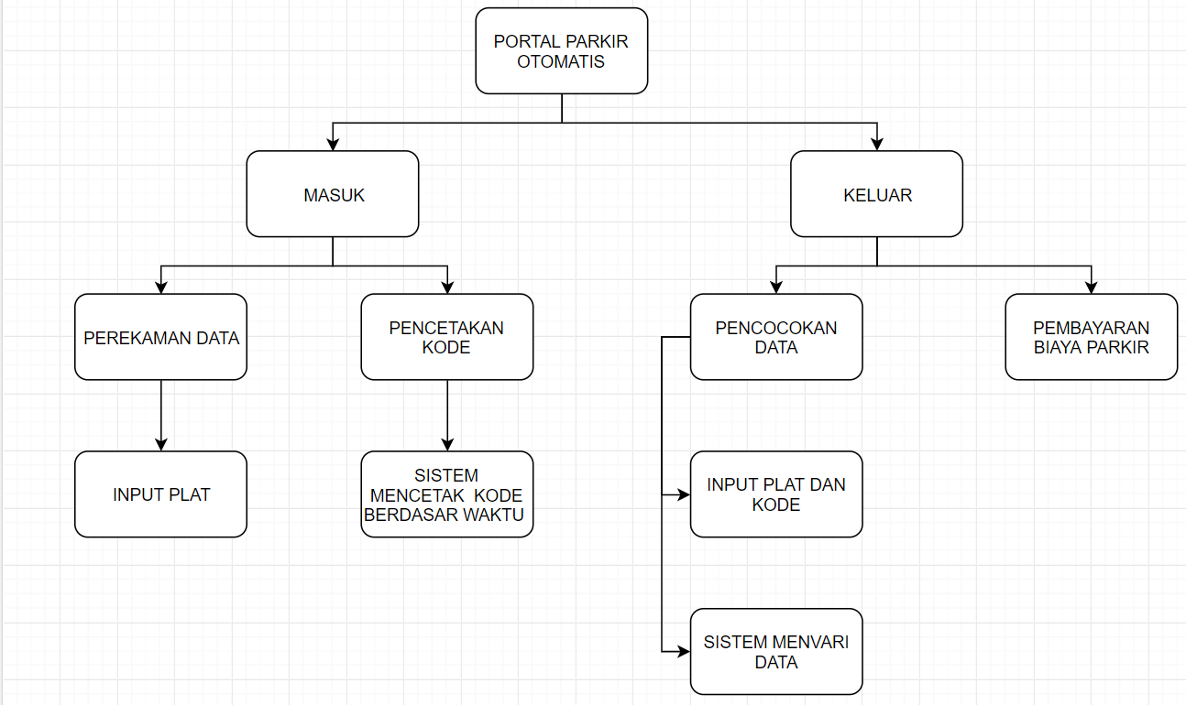

Gambar 1. Diagram dekomposisi masalah

1. **LAPORAN INTI TUGAS 2**
2. Gambaran Umum Program

Ketika kendaraan masuk yang pertama terjadi yaitu, Perekaman data-data kendaraan. Pada tahap ini system akan meminta data data pengendara berupa plat kendaraan. Pengendara akan menginput nomor plat kendaraan. Kemudian sistem akan membuat kode berdasarkan waktu pengendaran menekan tombol mendaftarkan. Data-data tersebut akan disimpan dalam database.

Tahap selanjutnya yaitu, Penyetakan tiket parkir. Pencetakan tiket parkir dilakukan oleh system berdasarkan data base yang di terima system. Ketika kita menekan tombol daftarkan , system akan mengeluarkan tiket parkir berisi data data kendaraan. Setelah itu portal akan terbuka dan pengendara dapat parkir.

Ketika kendaraan ingin keluar yang pertama terjadi yaitu, Pencocokan data. Sebelum keluar, pengendara terlebih dahulu memasukan kode berupa nomor plat yang sudah di daftarkan. Pencocokan data dilakukan dengan cara sistem membaca kode, lalu melihat data-data kendaraan

Tahap selanjutnya yaitu, Pembayaran biaya parkir. Selain data kendaraan, system juga akan membaca data waktu masuk dan system akan menghitung biaya yang harus dibayar oleh pengendara kendaraan setiap setengah jam. Setelah semua data cocok dan biaya parkir telah ditentukan oleh sistem, pengendara dipersilakan membayar. Lalu palang keluar akan terbuka dan pengendara bisa pergi.

1. Flowchart Program

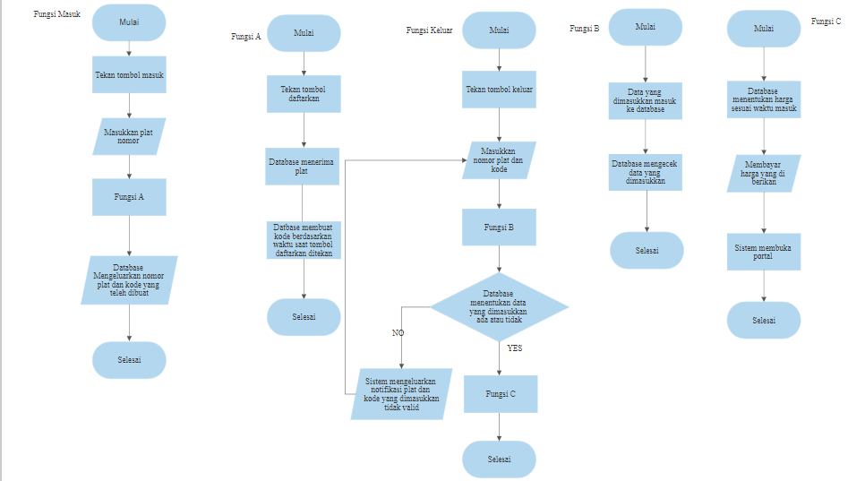

Gambar 2. Flowchart program

1. **LAPORAN INTI TUGAS 3**
2. 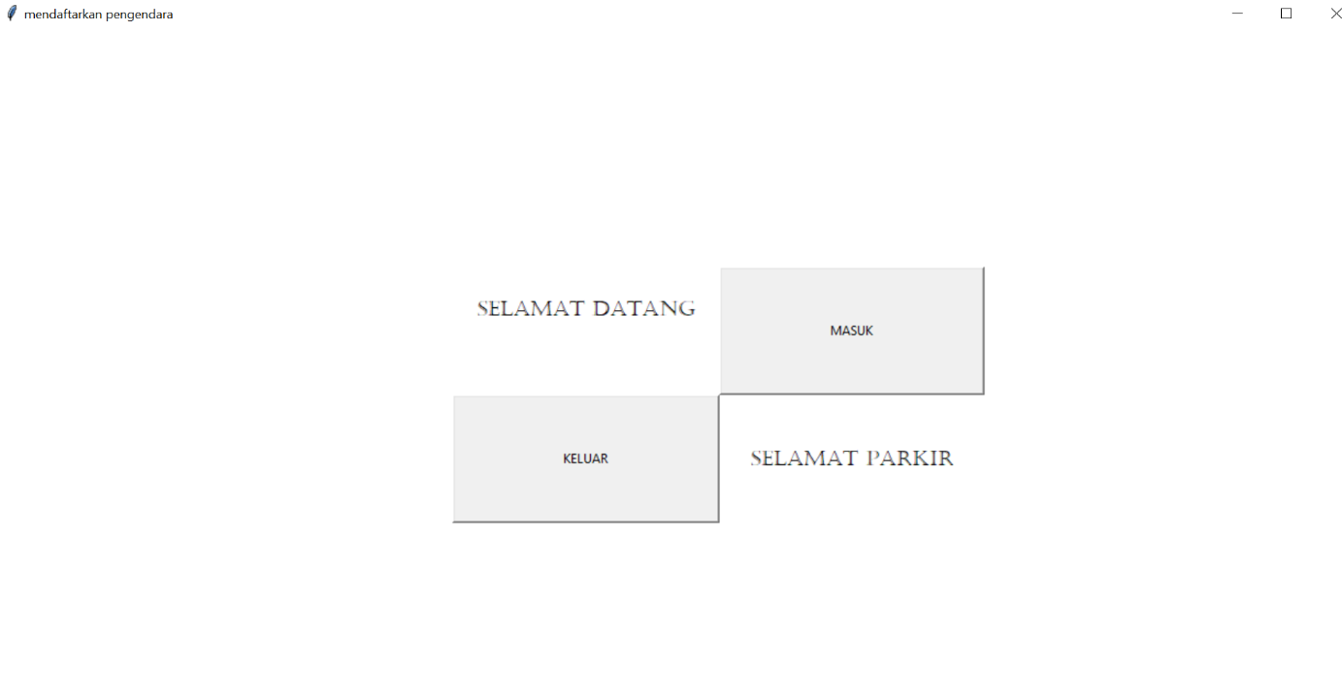Simulasi Program

Gambar 3. Halaman utama

Halaman awal ketika program dijalankan, berisi tombol “MASUK” dan “KELUAR”. Tombol “MASUK” berfungsi untuk mendaftarkan plat nomor kendaraan dan tombol “KELUAR” berfungsi untuk sebagai izin keluar bagi kendaraan

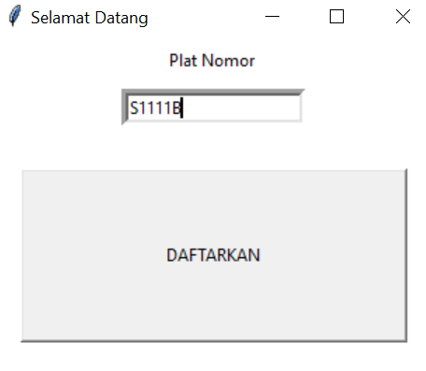

Gambar 4. Halaman masuk

Ketika di klik tombol “MASUK” akan muncul *window* untuk mendaftarkan plat nomor kendaraan , dimana terdapat kotak isian untuk plat nomor dan tombol “DAFTARKAN” untuk mendaftarkan kendaraan. Ketika di klik tombol “DAFTARKAN”, sistem akan meenyimpan plat nomor, kode, dan total detik saat masuk , ke dalam database.

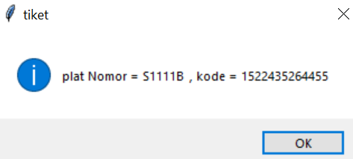

Gambar 5. Notifikasi tiket

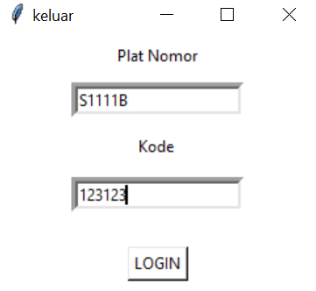Ketika plat nomor telah di daftarkan, akan muncul notifikasi tiket yang berisi plat nomor dan kode yang akan digunakan ketika kendaraan akan keluar parkiran.

Gambar 6. *Window* keluar

Ketika di klik tombol “KELUAR” maka akan *window* yang berisi isian plat nomor , kode, dan tombol “login” untuk mengecek apakah plat nomor dan kode sesuai dengan tiket (di cek dalam database).

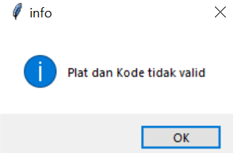

Gambar 7. Notifikasi gagal

Ketika kombinasi plat nomor dan kode tidak sesuai dengan tiket (tidak ada dalam database), maka akan muncul notifikasi seperti pada Gambar 3.

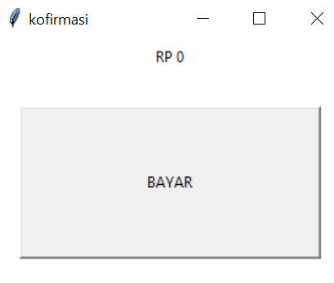

Gambar 8. *Window* pembayaran

Ketika kombinasi plat nomor dan kode sesuai dengan yang ada pada tiket (ada dalam database), akan muncul window pembayaran yang berisi nominal tagihan pembayaran dan tombol “BAYAR” untuk menyelesaikan pembayaran

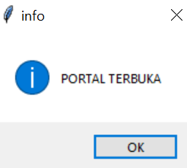

Gambar 9. Notifikasi keluar

Ketika pengendara telah membayar tagihan (klik tombol “BAYAR”) maka muncul notifikasi “PORTAL TERBUKA”, dan pengendara dapat membawa kendaraannya keluar parkiran.

1. **KESIMPULAN**

Portal parkir otomatis merupakan salah satu solusi dari latar belakang penelitian yaitu masih banyaknya area parkir yang menggunakan system parkir manual yang masih terdapat banyak permasalahan seperti keamanan dan ketertiban. Sistem portal parkir otomatis ini dibuat agar dapat mencatat semua aktifitas keluar dan masuk kendaraan. Hal-hal ini perlu dilakukan agar keamanan dan keefektifan dapat terjadi pada kendaraan kendaraan yang akan diparkir.

Dalam pengerjaan tugas besar ini, yang kami dapat yaitu, dalam membuat suatu program diperlukan aplikasi dari 4 pilar dari computational thinking. Diawali dengan mendekomposisi portal parkir otomatis, dilanjutkan dengan pengenalan pola, abstraksi dan generalisasi, kemudian merealisasikan ide dalam algoritma dan membuat kode program untuk system portal parkir otomatis. Selain itu, kami juga belajar untuk memanfaatkan waktu sebaik mungkin dan belajar bekerja sama sebagai tim.

1. **PEMBAGIAN TUGAS**
2. Ferdian Airlangga (16519277)

* Source Code, Simulasi Program, dan Revisi makalah

1. Widya Anugrah Putra (16519307)

* Observasi dan Dekomposisi masalah

1. Geo Perdana Saragih (16519347)

* Gambaran Umum Program dan Penyusunan makalah

1. Jonathan Martinus P. (16519497)

* Flowchart